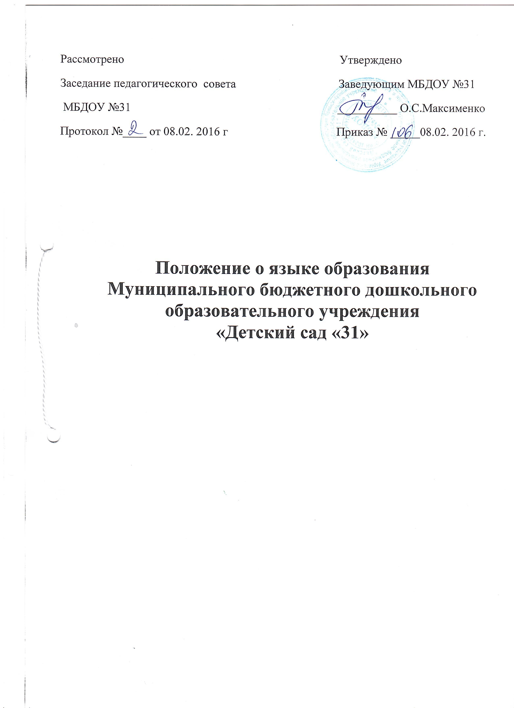

1.Общие положения

1.1.Настоящее положение о языке образования муниципального бюджетного дошкольного
образовательного учреждения «Детский сад No22» (далее по тексту -Положение) разработано в соответствии с Федеральным Законом от 29.12.2012г. №273-ФЗ «Об образовании в Российской Федерации», Приказом Минобрнауки России от 30.08.2013г.
№ 1014 «Об утверждении Порядка организации и осуществления образовательной деятельности по основным общеобразовательным программам –образовательным программам дошкольного образования», Законом Кемеровской области от 05.07.2013 № 86-ОЗ «Об образовании», Уставом муниципального бюджетного дошкольного образовательного учреждения «Детский сад №22» (далее по тексту –Учреждение).
1.2.Положение рассматривается педагогическим советом учреждения, утверждается приказом Учреждения. Изменения и дополнения в положение вносятся членами педагогического совета, рассматриваются на его заседании.

2.Требования к языку образования при осуществления образовательной деятельности

2.1.Учреждение гарантирует получение образования на государственном языке Российской Федерации –русском, если настоящим положением не установлено иное.

